 | SGE  UD 4. Práctica 4.3 | 
Tema 4 Introducción a Odoo

Objetivo: Generación de Vistas
Añadir a "Mi Tablero" tres vistas de tres aplicaciones distintas
En este ejercicio debes usar la opción “Añadir al tablero” de Odoo (Dashboard).

Ejercicio 1.
Crea una vista heredada de la vista árbol de productos, quitando la
imagen y añadiendo el precio de coste.
Paso 1 Entrar a nuestra máquina de prueba de Odoo
- Abrir el navegador y entrar a: https://www.odoo.com/es_ES/trial
- Hacer clic en Bases de datos ( que hemos creado en la práctica anterior)
- Revisa la opción tableros de tu base de datos
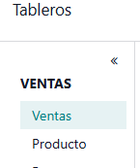

Paso2: Abrir el módulo Ventas
Ir a Ventas → Pedidos → Presupuestos.
a) Cambio a modo lista o kamban
b) Genera 2 presupuestos con los clientes y artículos ya creados
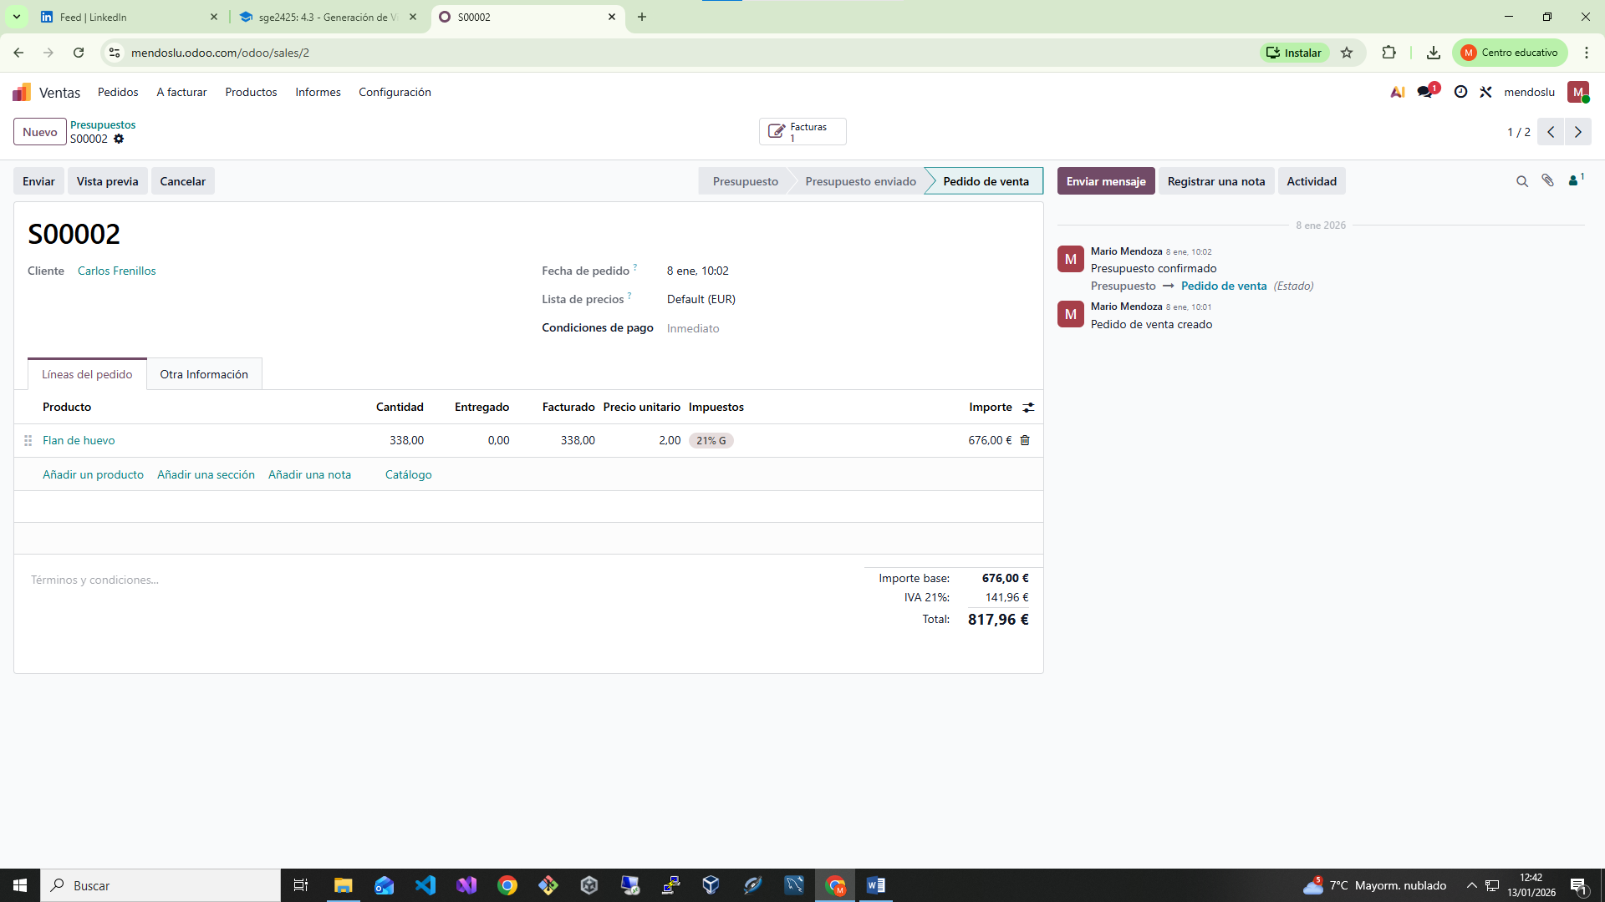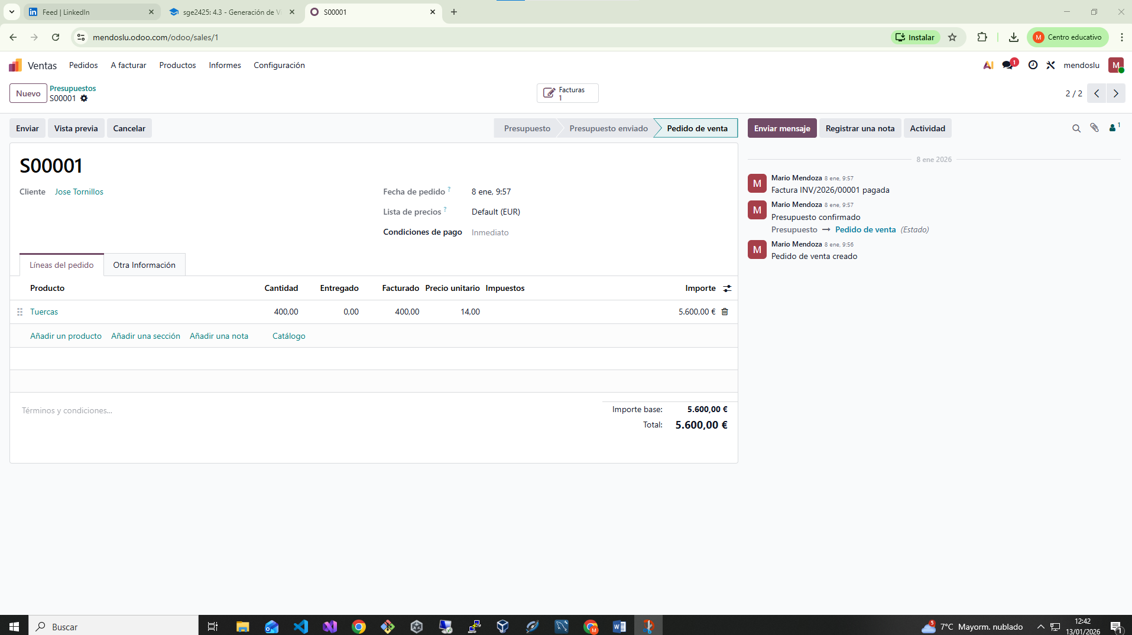
c) Aparecen un pedido de venta y los presupuestos creados. Filtra solo por presupuestos
b) Haz clic en el icono del "desplegable" (flecha hacia abajo o lupa): Este icono se encuentra dentro de la propia barra de búsqueda, en el extremo derecho. Guarda la búsqueda filtrada como presupuestos
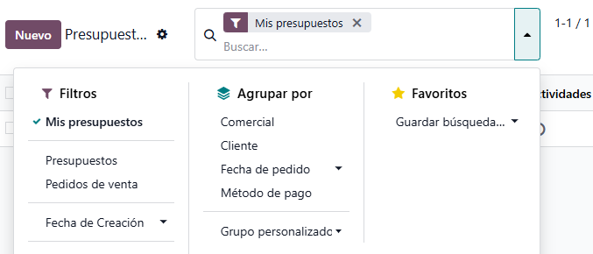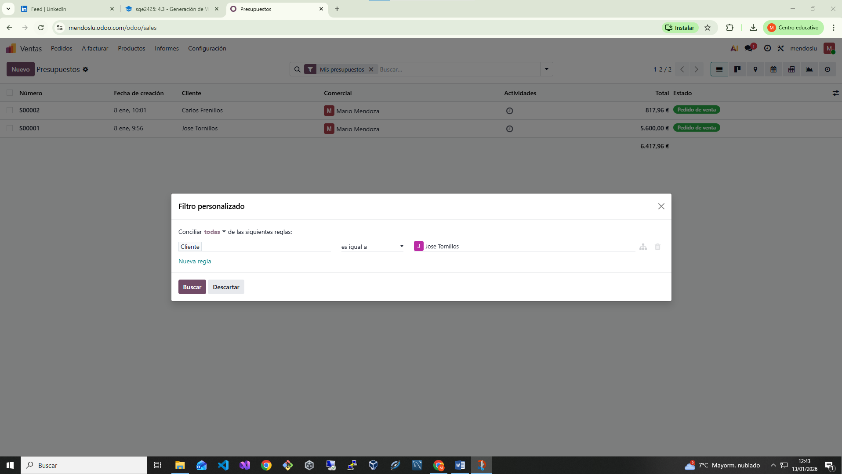
d) Cambia a modo tabla dinámina y pulsa en Insertar en hoja de cálculo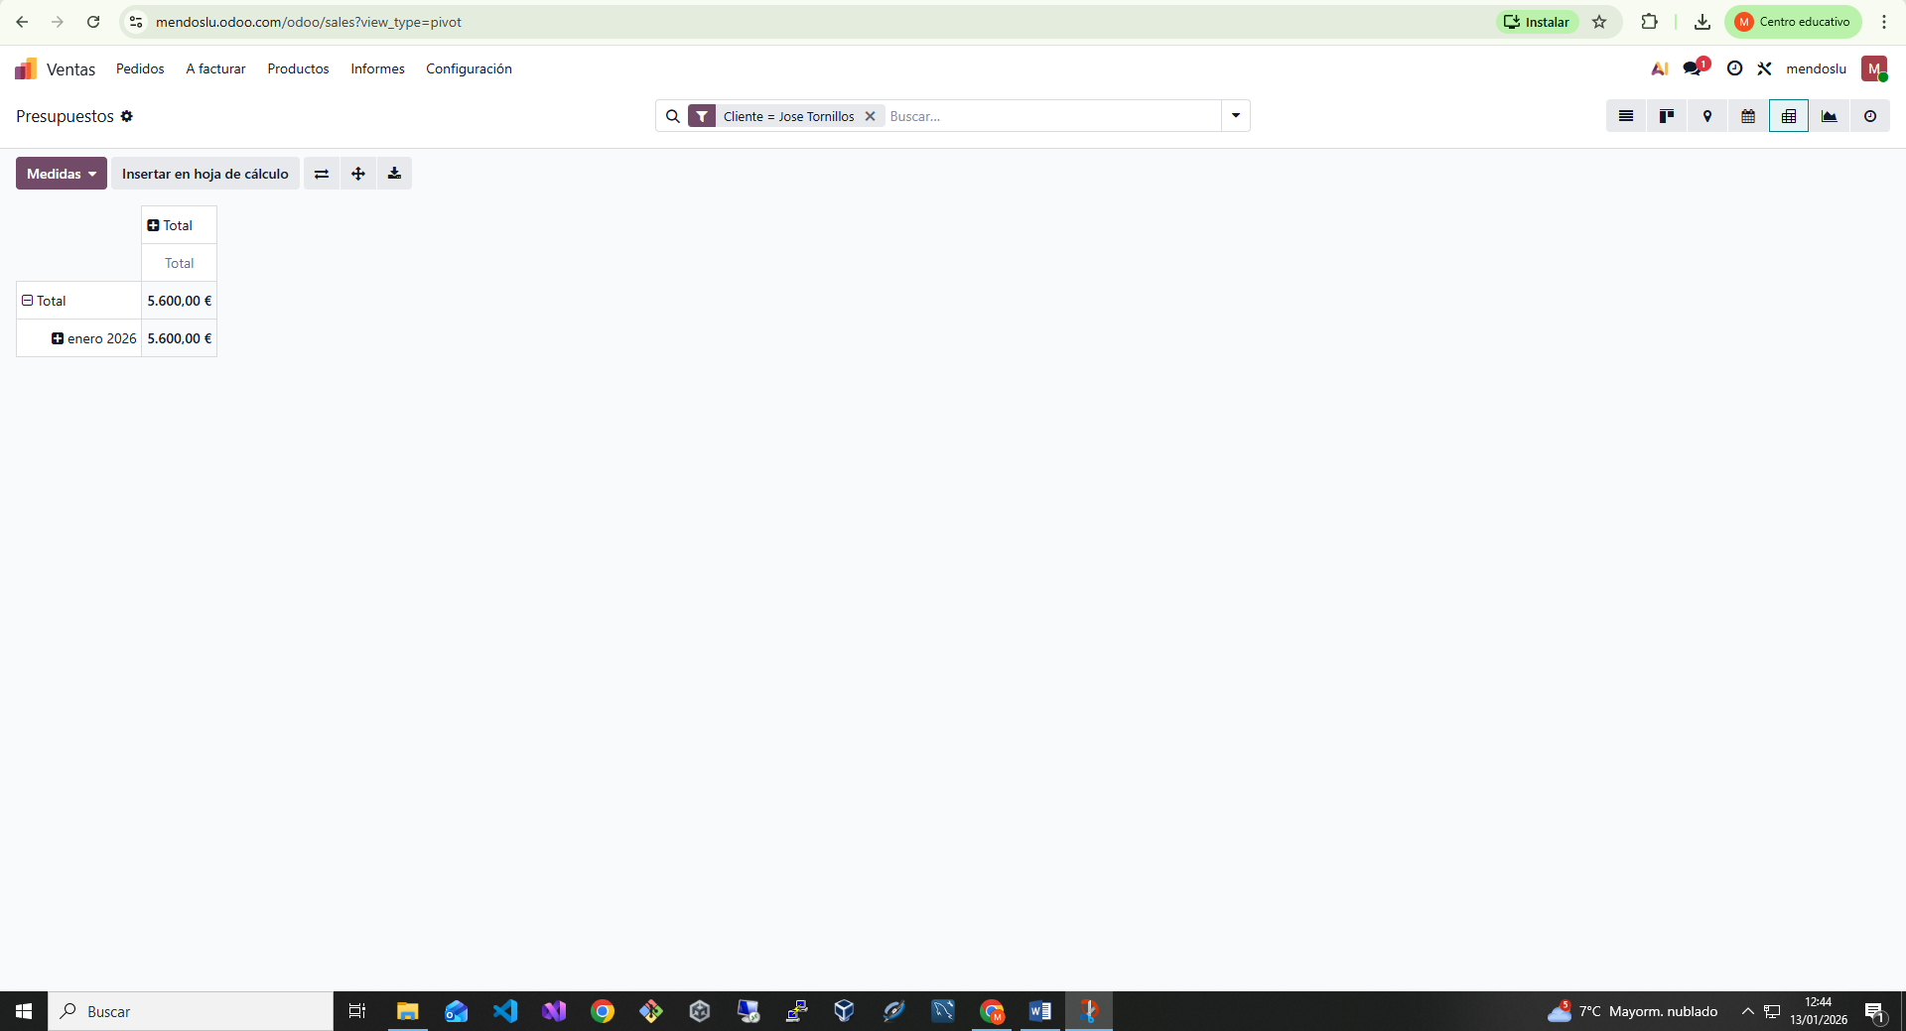
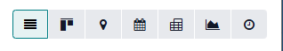
Dar un nombre, por ejemplo:
Presupuestos 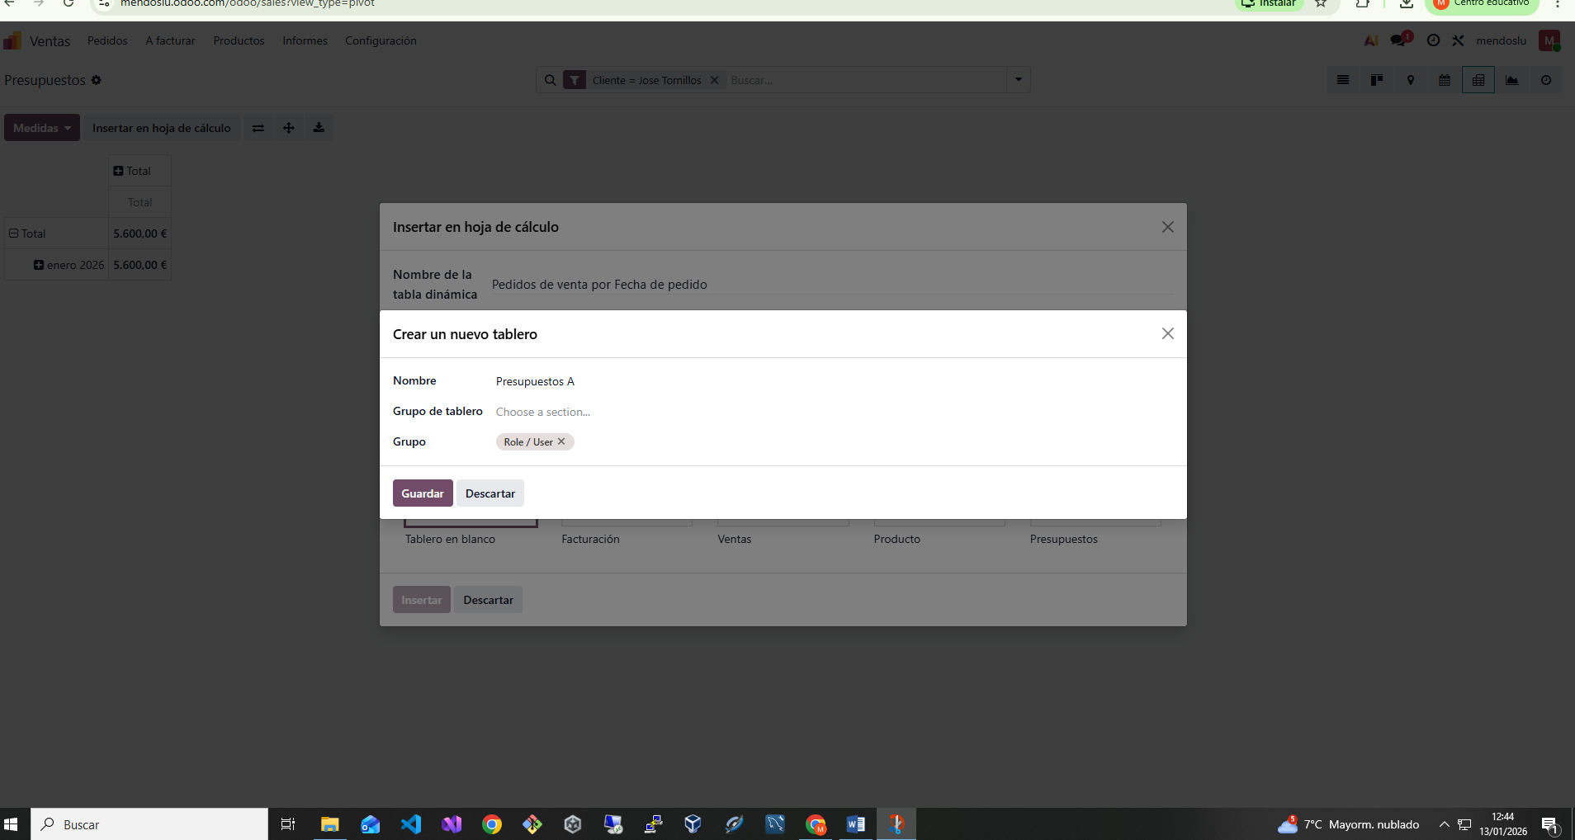
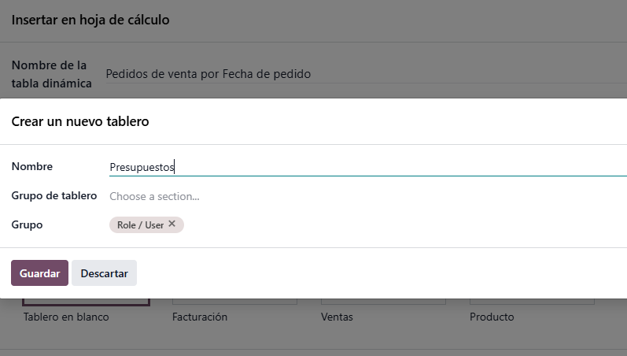
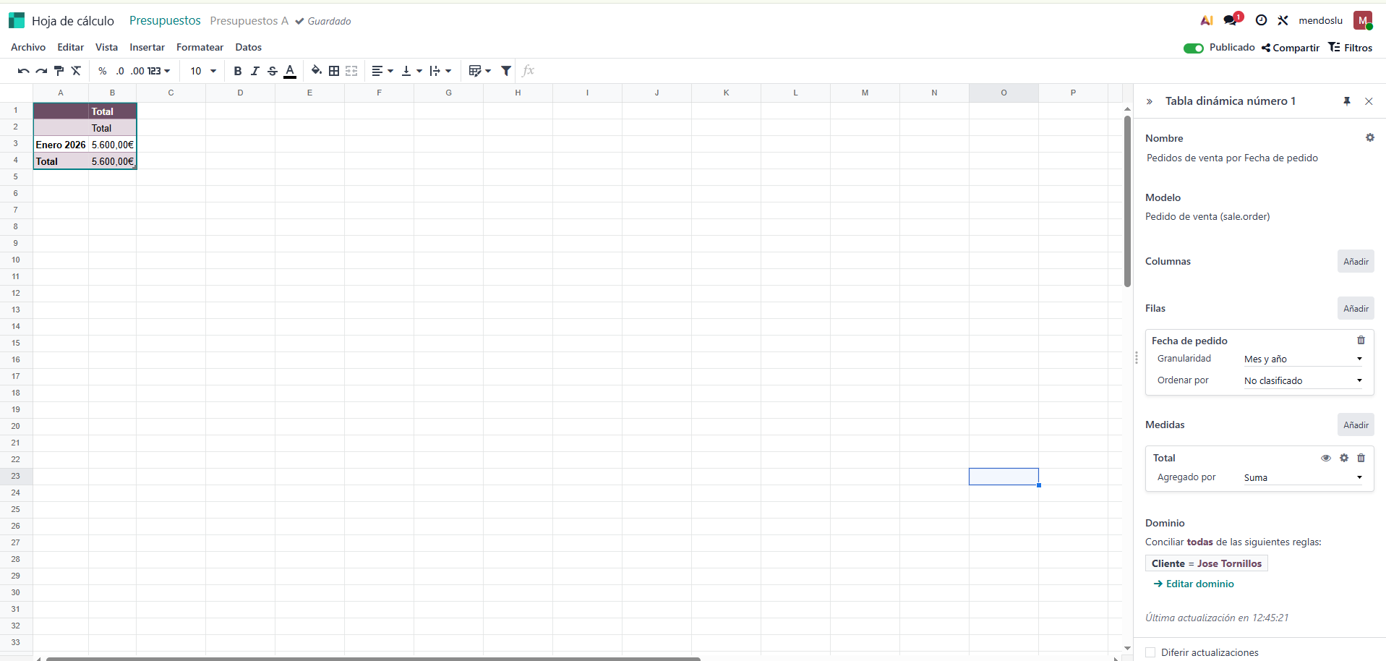
Paso3: Consultar Mi Tablero
Ir a la app Mi Tablero / Dashboard.
Verás las vista añadidas 